嘉義市政府財政稅務局
111年「來嘉玩玩稅」小小職人廣播體驗營活動簡章
一、宗旨：暑假期間辦理國小學童趣味休閒活動，運用活潑生動的廣播課程及超商消費儲存雲端發票體驗，將雲端發票、多元兌獎的租稅觀念融入課程及生活，落實租稅教育向下紮根。
二、主辦單位：嘉義市政府財政稅務局。
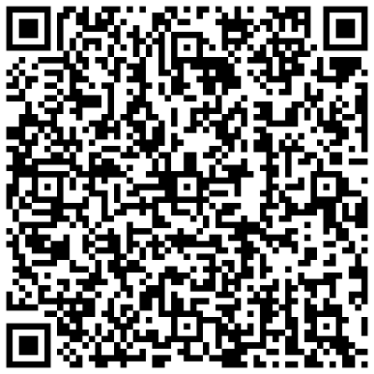
三、承辦單位：正聲廣播公司嘉義廣播電台 。
四、參加對象：嘉義市轄內暑期升國小三至六年級學生。
五、課程內容：
(一)租稅小學堂
(二)主持人VS直播主
(三)電視廣告達人分享
(四)便利超商體驗使用載具儲存雲端發票
六、報名時間：即日起至7月15日(星期五)止。
七、活動時間：
(一)第一梯：111年7月27日（星期三）8:30~17:00
(二)第二梯：111年7月28日（星期四）8:30~17:00
八、招收名額：每梯次25名，合計50名學員，以完成報名優先順序，額滿為止(每梯次保留5位名額給家扶中心兒童）。另預收候補10名，不限學童學區，以備正取學員取消遞補。
九、活動地點：正聲廣播公司嘉義電台（嘉義市垂楊路17號）。
十、活動費用:
（一）每位報名者於報名時須捐出111年尚未開奬之雲端發票5張，每張發票金額須在10元以上（請提供手機號碼及驗證(密)碼，以利透過財政部電子發票整合服務平台捐贈系統捐贈發票）。
（二）教材、午餐及保險費均由主辦單位提供。本活動安排超商體驗使用載具儲存雲端發票課程。
十一、報名方式：
- 現場報名: 至正聲廣播公司嘉義電台填寫報名表。
（週一至週五上午9：00~12：00，下午1：30~5：30）
- 網路報名: 正聲廣播公司網站（http://www.csbc.com.tw） 、正聲嘉 義電台臉書粉絲專頁、嘉義市政府財政稅務局網站(http://www.citax.gov.tw）線上連結google表單報名或掃描報名簡章QR-CODE。（線上報名完成將以電話聯繫，如2日內未接獲電話，請來電確認是否報名成功）
- 聯絡窗口：正聲廣播公司嘉義電台（05-2224100、2224900）侯小姐。
嘉義市政府財政稅務局(05-2224371#171、170)。
- 現上報名連結：https://docs.google.com/forms/d/e/1FAIpQLSf0X7RCKa2Fjcvd2ILy8kWxh6QOxHsS43y42tq46rFDzcCC_g/viewform

- 報名完成如無法參加，已捐發票恕不退還。
十二、防疫措施：為落實人流及動線管制，參與學員均先量測體溫、消毒手部再辦理簽到，體溫≧37.5度者禁止入內，活動全程配戴口罩且禁止飲食，並遵行中央流行疫情指揮中心規定。
十三、注意事項：
(一)結訓時頒發正聲廣播電台營隊結業證書，全程參與並填寫問卷者，贈送精美宣導品1份。
(二)學員由家長自行接送，每日接送時間為8:00~8:30及17:00~17:30。
(三)學員務必全程戴口罩，並配合量測體溫及酒精消毒。
(四)學員如有特殊疾病請事先告知。
(五)完成報名後，如遇新冠肺炎疫情或其他無法抗拒因素需延期或取消活動，本局將事前在網站及臉書公告。如取消活動或因延期無法參加，已捐贈之雲端發票恕無法退還，將另致贈宣導品1份。

